D1开发板YOLO算法优化
1、实验目的
熟悉一个RISC-V架构的硬件平台，并在之上启动一个Linux操作系统。然后在此之上运行YOLO算法，之后需要对卷积层进行优化，在此过程会使用嵌入的汇编代码进行性能监测，并对优化的性能进行分析，在这个过程中我们可以把书中学习到的缓存原理知识应用到实际的工程开发中，并真切地感受到其发挥的作用。最后通过HHB流程对RISC-V的向量扩展的应用有一个初步的认识。
2、实验步骤（包括代码、实验结果、数据记录、截图等）
- 将修改过的Tina Linux固件烧写到D1开发板中
- 在D1开发板上运行hello_world的全流程
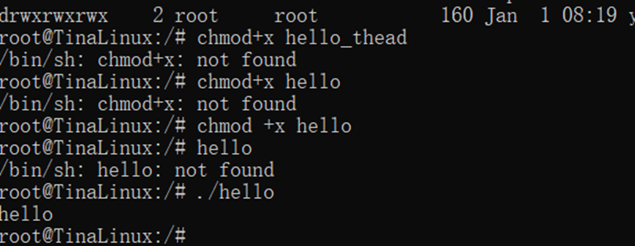
- 攥写带有缓存优化版本的卷积函数，并通过qemu的测试。（需要写出优化思路，以及优化的原理）
- 在D1开发板上进行三个版本的YOLO性能测试，并攥写分析报告(关于GEMM库版本的分析，同学们需要额外查找资料，重点放在img2col算法上。下面表格中统计的数据除了“执行时间”，其他的数据可以使用计算量最大的一个层conv12来代表。)
 | Base | gemm | cache-opt
cycles | 41248844646 | 5461429849256 | 5424984985454
instructions | 4246418787 | 65256546651 | 84564649865
L1D cache read access | 1205242140 | 1544264646 | 8654298564
L1D cache read miss | 2595150 | 4256654 | 56429844
L1D cache read hit ratio | 26216565 | 859246654 | 49484984653
L1D cache write access | 2526541 | 5984656 | 5984463
L1D cache write miss | 156545 | 589985 | 589678
L1D cache write hit ratio | 156156 | 1564489 | 4894987
执行时间 | 140.486136 | 30.745949 | 25.096528

- 使用平头哥HBB流程编译mobilenet生成两个版本的可执行文件（一个带向量扩展，一个不带扩展），并分别在qemu和D1开发板运行。另行选取三张图片重复上述过程，并将实验结果统计在如下表格中。

表1 在不同平台下不同输入的执行时间
 | qemu_ref | qemu_c906 | D1_ref | D1_c906
图片1 | 31455.76955 | 31629.76367ms | 54598.45856 | 54654.98465
图片2 | 65951.55265 | 65248.36565 | 45812.64951 | 45462.64654
图片3 | 99528.46981 | 98498.46654 | 99855.69155 | 98745.61652
表2在不同平台下不同输入的分类结果
 | qemu_ref | qemu_c906 | D1_ref | D1_c906
图片1 | Tiger cat | Tiger cat | Tiger cat | Tiger cat
图片2 | Kit fox vulpes macrotis | Kit fox vulpes macrotis | Kit fox vulpes macrotis | Kit fox vulpes macrotis
图片3 | Tabby tabby cat | Tabby tabby cat | Tabby tabby cat | Tabby tabby cat

3、实验分析和总结
4、实验收获、存在问题、改进措施或建议等

